Совет депутатов  муниципального образования  «Муки-Каксинское» | 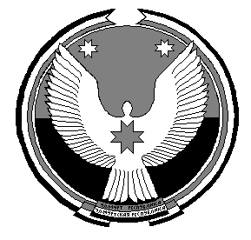 | «Муки-Какси» муниципал кылдытэтысь  депутатъёслэн кенешсы

ПРОЕКТ

РЕШЕНИЕ

Об утверждении отчета об исполнении бюджета муниципального образования «Муки-Каксинское» за 2018 года

Принято Советом депутатов
муниципального образования 2019 года
«Муки-Каксинское»

Рассмотрев представленный отчет об исполнении бюджета муниципального образования «Муки-Каксинское» за 2018 год,
Совет депутатов муниципального образования «Муки-Каксинское» РЕШАЕТ:

1. Утвердить отчет об исполнении бюджета муниципального образования «Муки-Каксинское» за 2018 года по доходам в сумме 3 707,7 тыс. руб., по расходам в сумме 3 613,8 тыс. руб., профицит бюджета 93,9 тыс. руб., согласно приложений.
2. Опубликовать настоящее решение на официальном сайте МО «Сюмсинский район» в подразделе муниципальное образование «Муки-Каксинское».

Глава муниципального образования
«Муки-Каксинское» А.П. Сидорова

с. Муки-Какси
2019 г.
№

